ponedeljek, 20. 4. 2020
LIKOVNA UMETNOST
mag. Maja Novak
6. razred


Pozdravljeni šestošolci. Danes vam predstavljam našega hrčka Georgija.
Upam, da ste prejšnji praznični ponedeljek preživeli lepo in da ste vsi zdravi.
Jaz vas že zelo pogrešam in mislim na vas, zato sem tokrat za vas pripravila izziv. Mislim, da vam bo všeč.
Učiteljica Maja

Za nami je že nekaj samostojnih vaj, s katerimi smo ponovili pomembne izraze likovnega jezika. Sedaj je čas, da vse to združimo, zato sem pripravila 6 zanimivih nalog, ki vas bodo vodile, da naredite superfantastičnofenomenalni izdelek.

V primeru, da se karantena zaključi prej kot v 6 tednih in se vrnemo k pouku, bomo te naloge nadaljevali v šoli. In kakšne bodo naloge?

Detektivska naloga - LOV ZA TEKSTURAMI
Miselna naloga - ZRCALI ČRKE SVOJEGA IMENA
Praktična naloga - STRIŽENJE in LEPLJENJE
Umetniška naloga - OBROBLJANJE in SENČENJE
Kreativna naloga – USTVARI SVOJE OZADJE
Teoretična naloga – VPRAŠAJ STRIČKA GOOGLA

Končni izdelek bo podoben grafitom, razstavljenih na šolskem hodniku. Se jih še spomniš? Nič hudega, če se ne. Lahko pokukaš v šolski almanah 2018/19, kjer imajo lanski šestošolci objavljenih nekaj svojih grafitov.

Želim ti veliko zanimivih trenutkov na tvoji detektivski nalogi.


1. Detektivska naloga: LOV ZA TEKSTURAMI

Naloga: doma poišči čim več reliefnih (tipnih) površin
Cilj naloge: z barvanjem ujeti teksturo na papir
Izdelek: teksturno pobarvani listi papirja (3-5)
Metoda dela: samostojno delo
Predviden čas dela: 30 min
Pripomočki:
- nekaj belih listov papirja (lahko recikliraš stare
- potiskane liste, ki jih več ne potrebuješ)
- ošiljene barvice
- ostro detektivsko oko
Kriterij: V primeru, da bi bilo potrebno iz končnega izdelka pridobiti oceno, bi danes upoštevali kriterij – RAZNOLIKOST TEKSTUR (različne podlage in/ali barve) / 1t
Dodatna navodila: Se spomniš, kako smo na začetku šolskega leta uporabili tapete za ozadje našega izdelka? Te tapete so imele površino, ki si jo lahko potipal. Sedaj te čaka detektivska naloga. V tvojem domu se skrivajo skrivne skrivnostne teksture, ki čakajo, da jih odkriješ. Za izurjeno detektivsko oko to ne bo problem. Najdeš jih na vseh mogočih in nemogočih krajih…

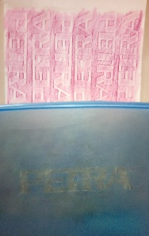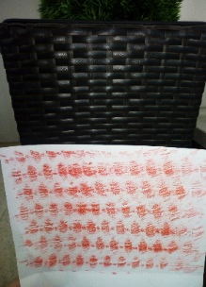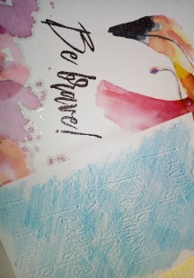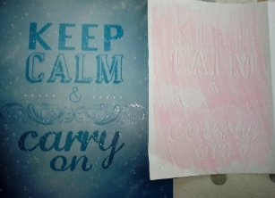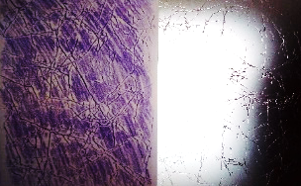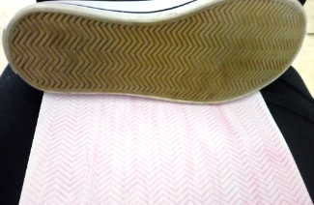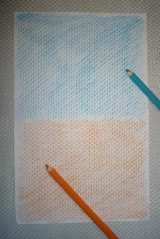
Plastični pokrovi | Pletene košare | Reliefni ovitki zvezkov | Reliefna stekla | Podplati čevljev | Podloga predalov
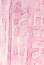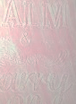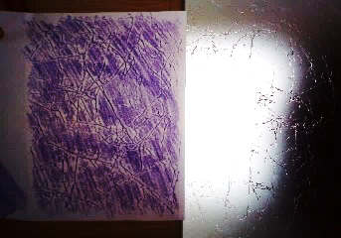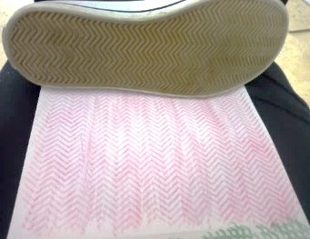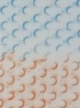

Kako uloviš teksturo: Ko najdeš primerno površino in ji želiš vzeti prstni odtis - teksturo, nanjo položiš list papirja, kjer bela površina gleda navzgor proti tebi. Izbereš barvico, ki mora biti ošiljena, in jo primeš tako, kot držiš nož, ko režeš zrezek. Z drugo roko si pomagaj in drži list papirja, da se ne premika. Z roko poševno barvico enakomerno premikaj po listu, tako da se prikaže odtis površine. Ko zapolniš polovico A4 formata, lahko zamenjaš barvo in nadaljuješ postopek. Lahko pa greš na lov za novo teksturo…
Ko končaš svoje detektivsko delo, liste varno shrani do prihodnje ure,
ko nas čaka naslednja naloga.
